Slovenská technická univerzita v Bratislave
Stavebná fakulta
Katedra geodézie

Zadanie č. 1
Teodolit

VYHOTOVIL  Adam MOLNAR, 1. GAK / 2. krúž. | KONTROLOVAL  doc. Ing. Marián MARČIŠ, PhD. | KATEDRA GEODÉZIE  STAVEBNÁ FAKULTA STU  RADLINSKÉHO 11  810 05 BRATISLAVA
NÁZOV:  TEODOLIT |  | FORMÁT | A4
 |  | POČET STRÁN | 3
 |  | POČET PRÍLOH | 1
 |  | ZADANÉ | 14. 9. 2026
 |  | ODOVZDANÉ | 28. 9. 2026
GEODÉZIA 1 |  | HODNOTENIE | KONTROLOVAL

Technická správa

1 Definícia úlohy
Cieľom úlohy bolo pripraviť ďalekohľad na meranie, odčítať dva vodorovné smery v I. polohe ďalekohľadu a precvičiť centráciu a horizontáciu v teréne.

2 Postup merania
Na prvom cvičení sme pracovali s prístrojmi Zeiss Theo 020A a Zeiss Theo 010A. Prístroj sme postavili na pilier, upevnili skrutkou a vybrali si dva body. Pri Theo 020A sme v stupnicovom mikroskope odčítali na bod 1001 smer 65,3205^{g} a na bod 1002 smer 66,6505^{g} (obr. 1).
Pri Theo 010A sme koincidenčnou skrutkou zarovnali čiarky v spodnom okienku. Potom sme odčítali celé grády, desatiny a zvyšok na mikrometri. Na bod 1003 sme namerali 229,5304^{g} a na bod 1004 smer 234,4304^{g} (obr. 2).
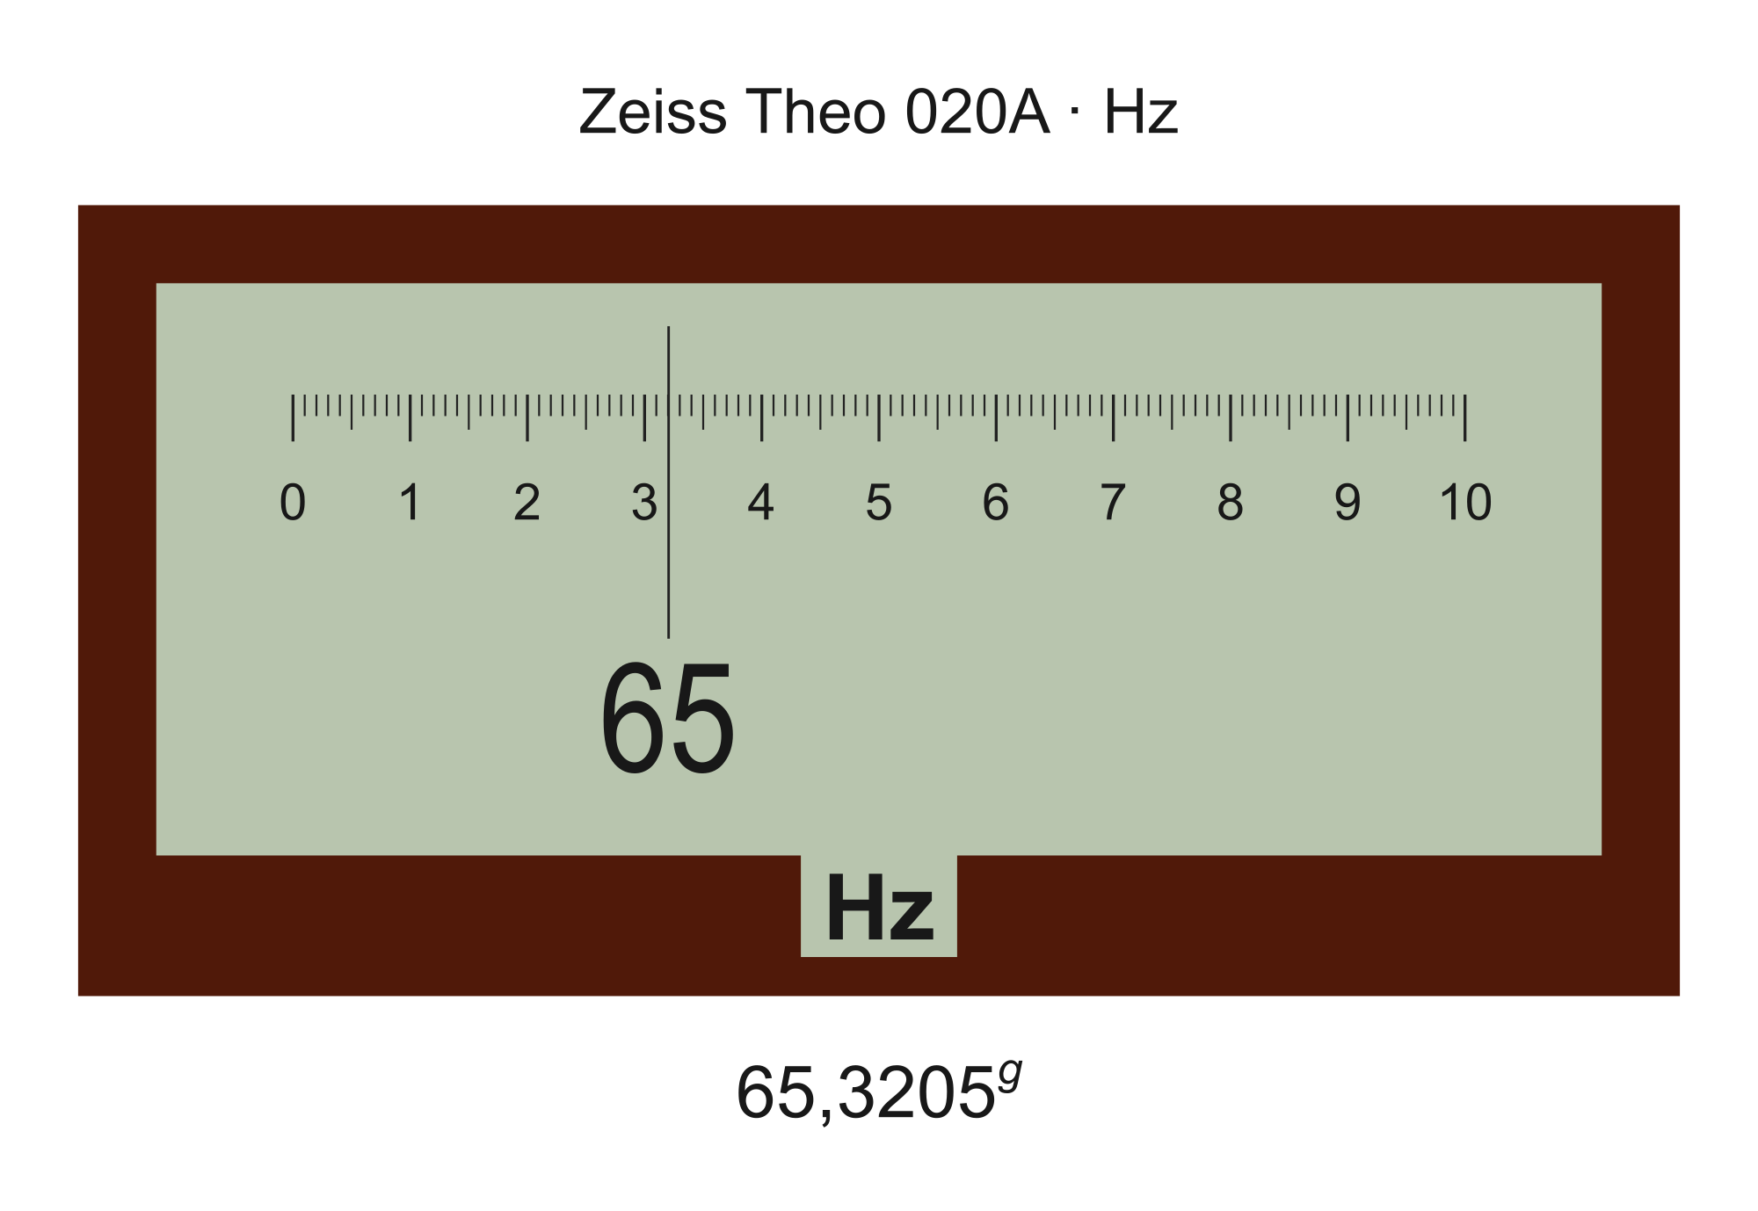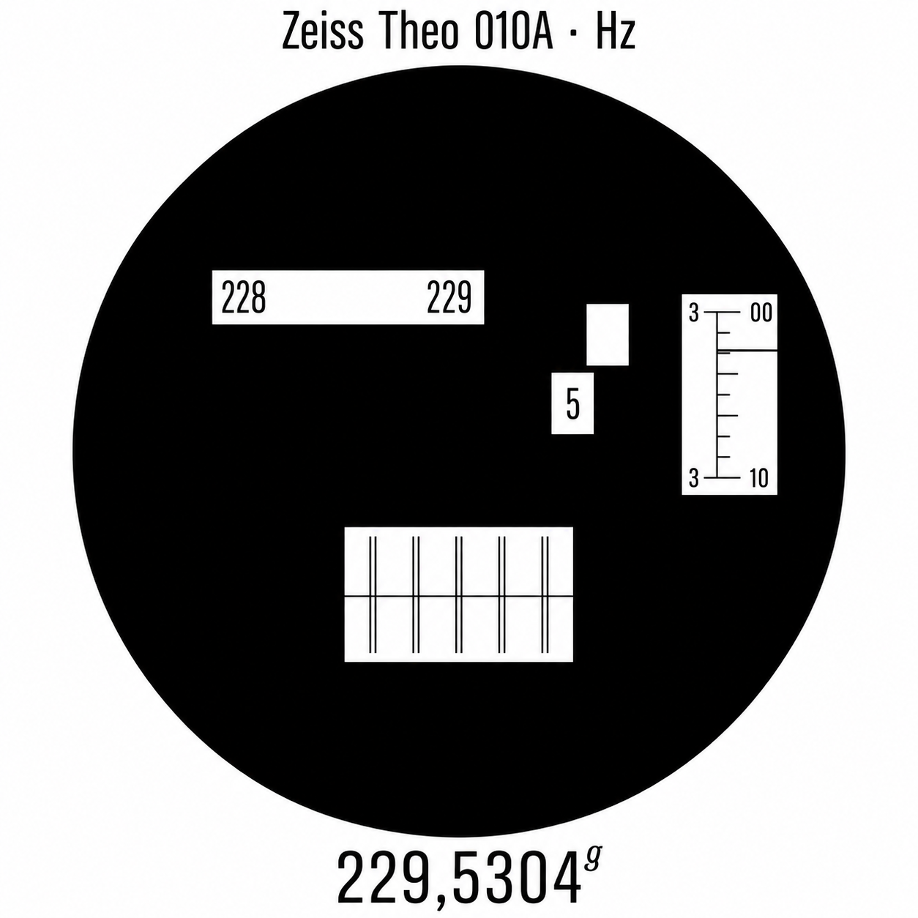
Obr. 1 Odčítanie na Zeiss Theo 020A Obr. 2 Odčítanie na Zeiss Theo 010A
Na ďalšom cvičení sme na Námestí slobody použili Nivel System DT-2 s optickou olovnicou a Trimble C5 s laserovou olovnicou. Statív sme rozložili nad bod, osadili prístroj a posúvaním nôh ho nahrubo zcentrovali. Dĺžkou nôh sme urovnali kruhovú libelu, potom dostreďovacími skrutkami rúrkovú libelu. Jemnú centráciu sme vykonali posunutím prístroja po hlave statívu. Centráciu a horizontáciu sme kontrolovali a opakovali, kým bol prístroj urovnaný a nad bodom.
Nivelom sme odčítali 63,6316^{g} a 78,1826^{g}, Trimblom 250,9716^{g} a 262,7426^{g}.

3 Postup riešenia úlohy
Vodorovné uhly sme vypočítali ako rozdiel druhého a prvého smeru. Výpočty sú v prílohe A.1.

4 Zhodnotenie výsledkov
Precvičili sme si čítanie smerov na optických prístrojoch a centráciu a horizontáciu elektronických prístrojov v teréne.
Vypracoval: Adam Molnar

Výpočtový protokol
ω = ψB − ψA

Zeiss Theo 020A
ω = 66,6505^{g} − 65,3205^{g} = 1,3300^{g}

Zeiss Theo 010A
ω = 234,4304^{g} − 229,5304^{g} = 4,9000^{g}

Nivel System DT-2
ω = 78,1826^{g} − 63,6316^{g} = 14,5510^{g}

Trimble C5
ω = 262,7426^{g} − 250,9716^{g} = 11,7710^{g}

